Немецкий танец. Л.Бетховен.
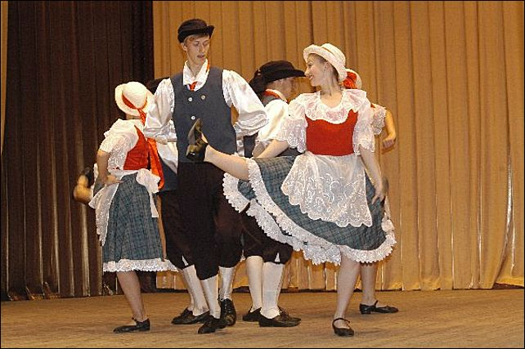
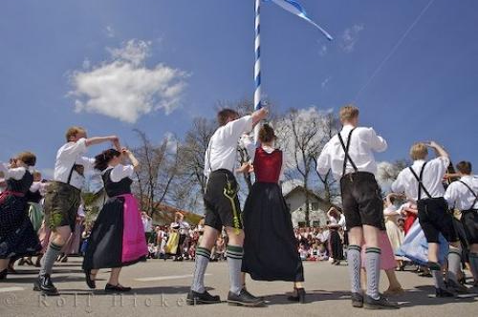

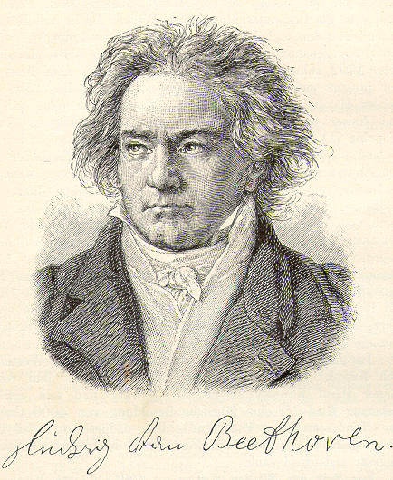

Два петуха. С.Разоренов

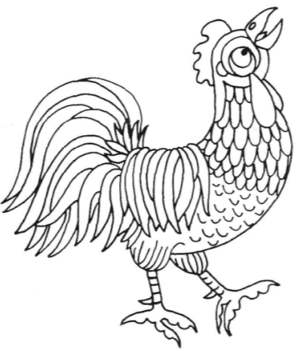 |  | Рано утром мама-квочка  В класс отправила сыночка.  Говорила: «Не дразнись!  Не дерись! Не петушись!  Поспеши, уже пора,  Ну, ни пуха, ни пера!».  Через час, едва живой,  Петушок идет домой.  Ковыляет еле-еле  Он со школьного двора.  А на нем и в самом деле –  Нет ни пуха, ни пера!
 | 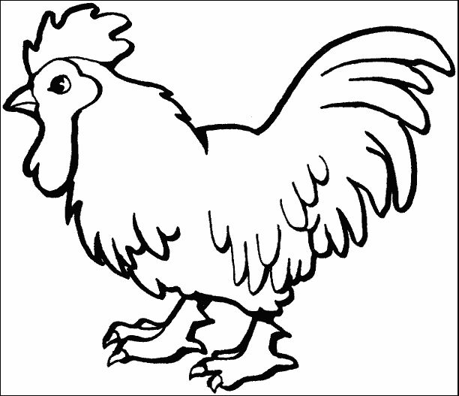

Смелый наездник. Р.Шуман
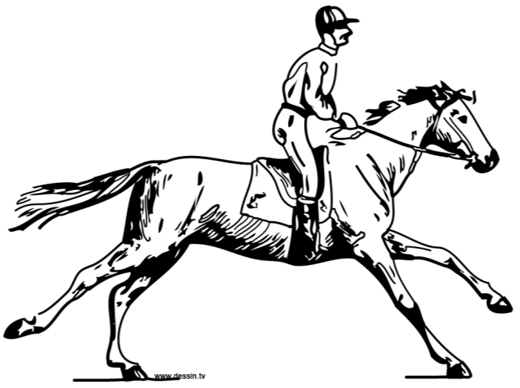
Музыка четкая, ритмичная, лошадка скачет резко. Ровно.

У нашей лошадки
Обновы –
На каждом копыте
Подковы.
Лошадка бежит
Иль шагом идет,
На каждом копыте
Подкова поет.
А песенку эту
Кузнец напевал
Когда для лошадки
Подковы ковал.

Маша спит. Г.Фрид
Музыка ласковая, тихая, убаюкивающая.

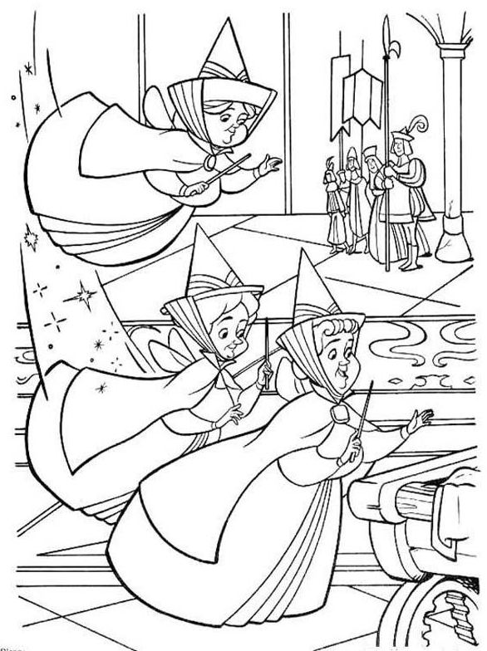
Вальс А.Грибоедов
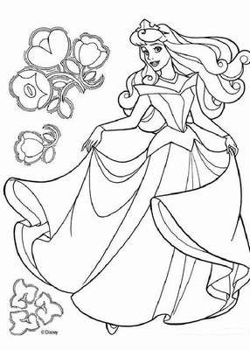
Ежик. Д.Кабалевский

Лежала под елками
Подушечка с иголками.
Лежала, лежала
Да и побежала.

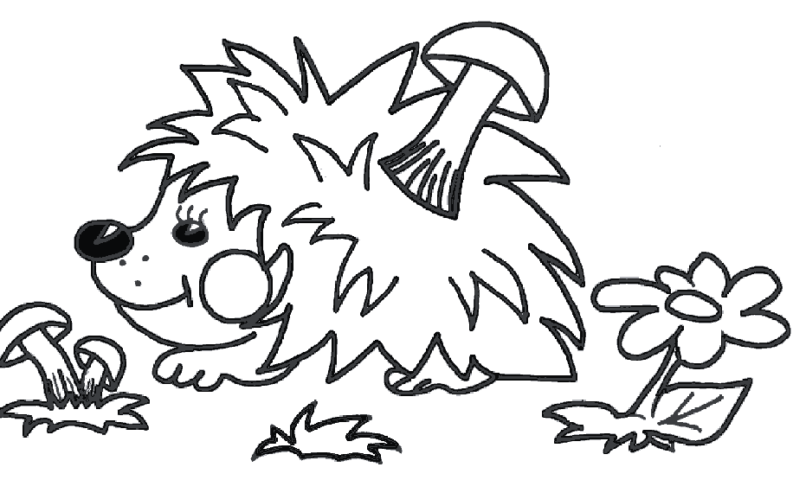

Звуки отрывистые, резкие, как колючие иголки у ежика.

Д.Кабалевский (1904-1987)
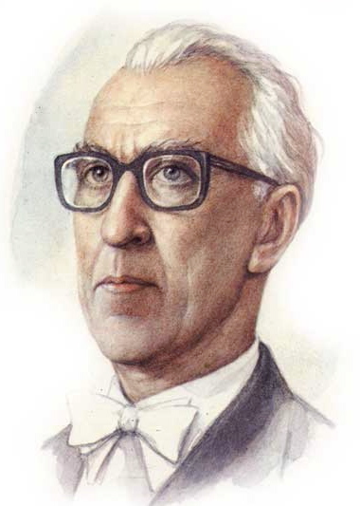

Полечка. Д.Кабалевский
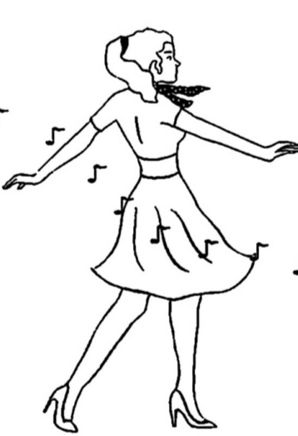 |  | Легкие, отрывистые звуки, игривый характер.
Полька – веселый, быстрый и задорный танец. | 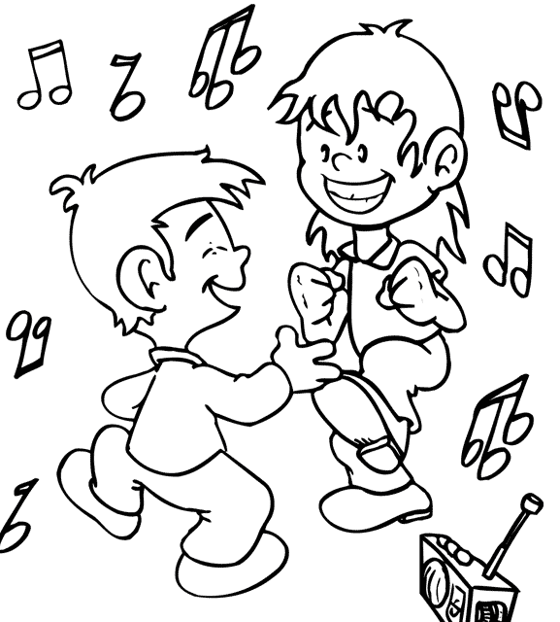

Марш солдатиков. Е.Юцевич.
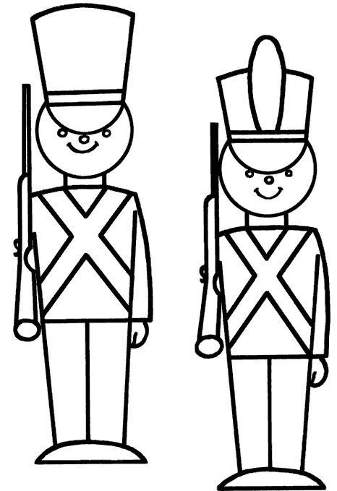
В марше звучат высокие звуки: солдатики маленькие, шаги у них маленькие, и звуки от этих шагов тоненькие, высокие.

Шуточка. В.Селиванов

Шутка –веселье, смех, забавная ситуация.
Задорный, веселый характер пьесы.

Зайка прыгал на лужайке
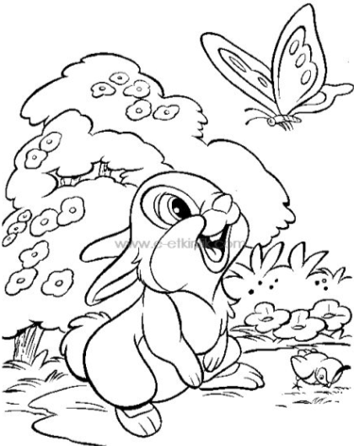
Было весело кругом
Пес играл на балалайке,
лис вертелся кувырком.
Так им пелось и плясалось –
Набежал лесной народ.
И на миг всем показалось:
Вверх ногами пляс идет.
Травка прыгает на зайке.
С лисом вертится лужайка.
И с собакой – балалайка
И кричит: «Пляши, давай-ка».
Колыбельная В.А.Моцарт

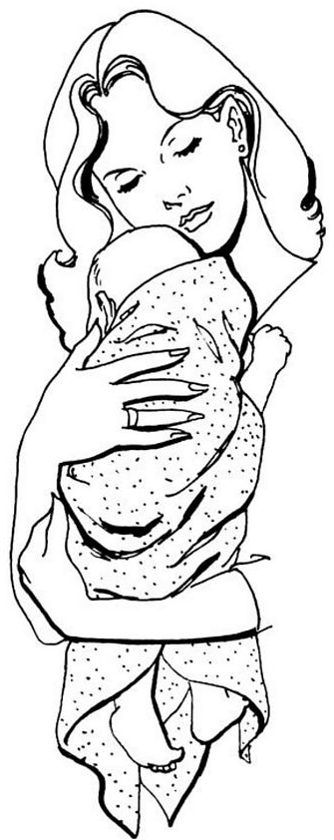 | Спи, моя радость, усни.  В доме погасли огни.  Птички затихли в саду.  Рыбки уснули в пруду.  Месяц на небе блестит,  Месяц в окошко глядит.  Глазки скорее сомкни,  Спи, моя радость, усни!  В доме всё стихло давно,  В погребе, в кухне темно.  Дверь ни одна не скрипит,  Мышка за печкою спит.  Кто-то вздохнул за стеной,  Что нам за дело, родной?  Глазки скорее сомкни,  Спи, моя радость, усни!  Сладко мой птенчик живёт.  Нет ни тревог, ни хлопот.  Вдоволь игрушек, сластей,  Вдоволь весёлых затей.  Всё-то добыть поспешишь,  лишь бы не плакал малыш.  Вот бы так было все дни!  Спи, моя радость, усни.

Папа и мама разговаривают. И.Арсеев
Можно ли узнать человека по голосу?
Оказывается можно.
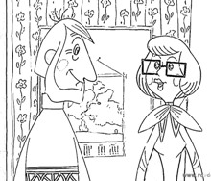

Выхожу я в коридор, а за дверью разговор.
Слышу, мама говорит. Слышу, папа говорит.
Без труда могу я сам их узнать по голосам:
Мамин – звонкий, серебристый,
Папин – низкий и басистый.
Л.Дымова

Марширующие поросята. П.Берлин

